# 20200324 I’ve found that this bitch removed my tunes. And I received again shit as the prompt line. So I’ve puted back my line and restart session.
# I suppose, that happened after update.
#
# 20171010
# Here I’ve changed command prompt.
#
[s.belogrud.TCS4357] b cat .bash_profile
alias ping='/cygdrive/c/Windows/System32/ping'

PS1='\[\033[36m\][\u@\h]#\[\033[0m\] '

# Now it looks like follow.
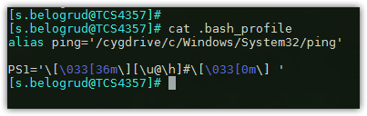

https://superuser.com/questions/6522/change-cygwin-prompt
https://mobaxterm.mobatek.net/documentation.html#6_8_2

# About tab title, but for any case.
https://askubuntu.com/questions/636944/how-to-change-the-title-of-the-current-terminal-tab-using-only-the-command-line

#
# 20171102
# Some time MobaXterm (bitch) stop working properly.
# Become not working Alt+b and other bash keyboard combinations.
# To FUCK this bitch - needs click right button on terminal window and do follow sets!
#

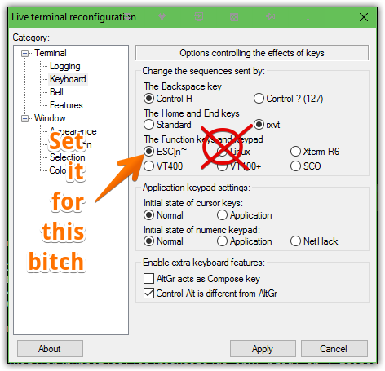

#
# 20210329
# In fresh installation of MobaXterm - ping utility works wery well.
#

[s.belogrud@nb2339]# ping -n 3 localhost

Обмен пакетами с nb2339.tcsbank.ru [127.0.0.1] с 32 байтами данных:
Ответ от 127.0.0.1: число байт=32 время<1мс TTL=128
Ответ от 127.0.0.1: число байт=32 время<1мс TTL=128
Ответ от 127.0.0.1: число байт=32 время=1мс TTL=128

Статистика Ping для 127.0.0.1:
Пакетов: отправлено = 3, получено = 3, потеряно = 0
(0% потерь)
Приблизительное время приема-передачи в мс:
Минимальное = 0мсек, Максимальное = 1 мсек, Среднее = 0 мсек
[s.belogrud@nb2339]#

